建筑碳排放报告书
公共建筑
新建项目
设计编号：

工程地点 | ： | 内蒙古-包头
建设单位 | ：
设计单位 | ：
设计人 | ：
校对人 | ：
审定人 | ：
报告日期 | : | 2026年1月1日

采用软件 | : 建筑碳排放CEEB2025 | 
软件版本 | : 20250101(SP1)
正版授权码 | : SP110C85A1
研发单位 | : 北京绿建软件股份有限公司
目 录

1 建筑概况 4
2 标准依据 4
3 软件介绍 4
4 气象数据 5
4.1 逐日干球温度表 5
4.2 逐月辐照量表 5
4.3 峰值工况 5
5 建筑大样 6
6 围护结构 9
6.1 工程材料 9
6.2 围护结构作法简要说明 10
7 围护结构概况 10
8 房间类型 11
8.1 房间参数表 11
8.2 作息时间表 11
9 系统类型 12
9.1 系统分区 12
9.2 热回收参数 12
10 制冷系统 12
10.1 多联机/单元式空调能耗 12
11 供暖系统 12
11.1 默认热源 12
11.1.1 供应的系统 12
11.1.2 市政热力系统能耗 12
12 空调风机 12
13 照明 13
14 生活热水 13
14.1 热水需求 13
14.2 太阳能集热 13
14.3 热水设备 13
15 电梯 14
15.1 直梯 14
15.2 电梯碳排放 14
16 光伏发电 14
17 计算结果 14
17.1 建材生产运输碳排放 14
17.1.1 建材生产阶段 14
17.1.2 建材运输阶段 15
17.2 建筑建造拆除碳排放 15
17.2.1 建筑建造 15
17.2.2 建筑拆除 15
17.3 建筑运行碳排放 16
17.4 全生命周期碳排放 17
17.4.1 碳排放强度 17
17.4.2 总碳排放量 17
18 附录 20
18.1 工作日/节假日人员逐时在室率(%) 20
18.2 工作日/节假日照明开关时间表(%) 21
18.3 工作日/节假日设备逐时使用率(%) 22
18.4 工作日/节假日空调系统运行时间表(1:开,0:关) 23
18.5 工作日/节假日新风运行时间表(%) 23

建筑概况
工程名称 | 新建项目
工程地点 | 内蒙古-包头
地理位置 | 北纬：41.00° | 东经：110.00°
建筑寿命(年) | 50
计算建筑面积(m²) | 地上2037 地下0
建筑层数 | 地上2 地下0
建筑高度（m） | 地上9.6 地下0.0
计算建筑体积(m³) | 7583.14
计算建筑外表面积(m²) | 2983.15
北向角度 | 90
结构类型 | 框架结构
外墙太阳辐射吸收系数 | 0.75
屋顶太阳辐射吸收系数 | 0.75
控温期 | 全年控温

标准依据
1. 《建筑节能与可再生能源利用通用规范》GB 55015-2021
2. 《建筑碳排放计算标准》GB/T 51366-2019
3. 《绿色建筑评价标准》(GB/T 50378-2019)局部修订(2024年版)
4. 《民用建筑绿色性能计算标准》JGJ/T 449-2018

软件介绍
本报告内容由建筑碳排放CEEB2025计算并输出，建筑碳排放CEEB以CAD为平台，可与建筑节能模型无缝对接，以国家标准《建筑碳排放计算标准》为主要依据，完整支持建筑全生命周期的碳排放计算，包括建材生产运输、建造拆除、建筑运行和碳汇的计算，以及详细的结果数据分析。

气象数据

逐日干球温度表
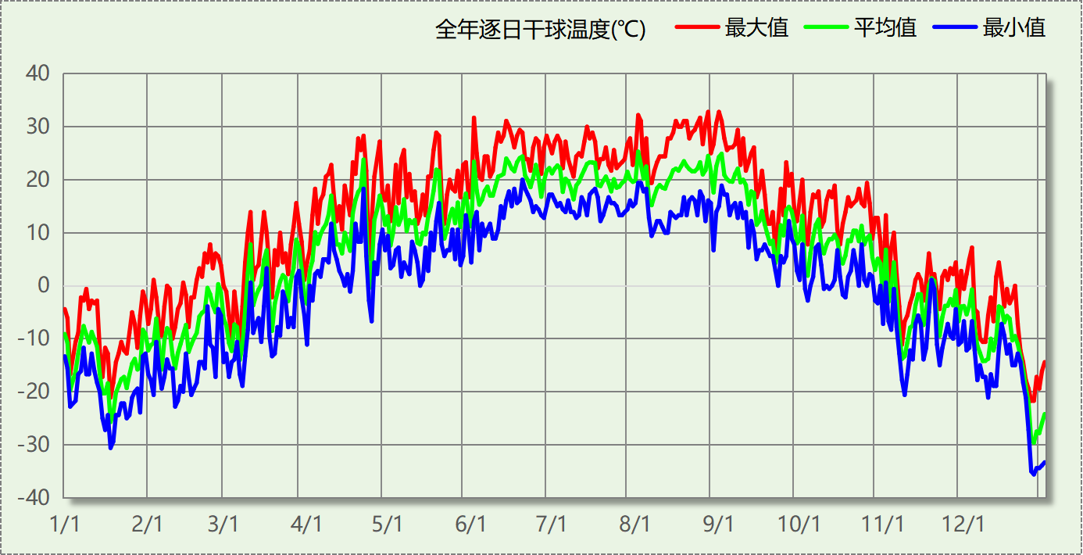

逐月辐照量表
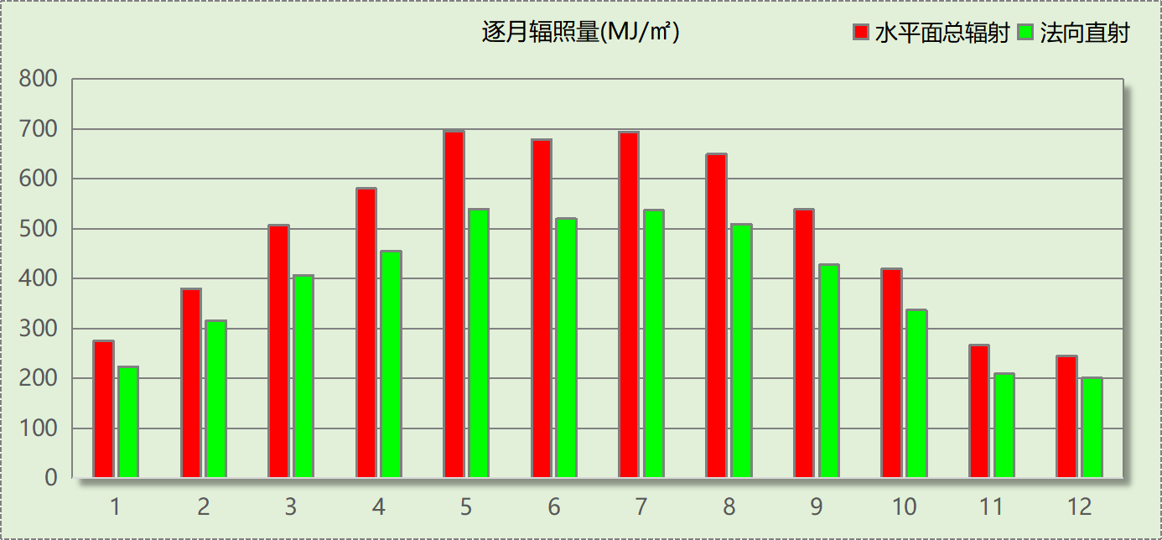

峰值工况
气象数据 | 时刻 | 干球温度(℃) | 湿球温度(℃) | 含湿量(g/kg) | 焓值(kj/kg)
最热 | 08月27日15时 | 32.8 | 13.3 | 3.2 | 41.1
最冷 | 12月26日05时 | -35.6 | -36.7 | -0.4 | -36.7

建筑大样

东北轴侧图
前视图
后视图

围护结构

工程材料
材料名称 | 导热系数  λ | 蓄热系数  S | 密度  ρ | 比热容  Cp | 蒸汽渗透  系数u | 数据来源
材料名称 | W/(m.K) | W/(㎡.K) | kg/m³ | J/(kg.K) | g/(m.h.kPa) | 数据来源
水泥砂浆 | 0.930 | 11.370 | 1800.0 | 1050.0 | 0.0210
石灰砂浆 | 0.810 | 10.070 | 1600.0 | 1050.0 | 0.0443
钢筋混凝土 | 1.740 | 17.200 | 2500.0 | 920.0 | 0.0158
碎石、卵石混凝土(ρ=2300) | 1.510 | 15.360 | 2300.0 | 920.0 | 0.0173
挤塑聚苯乙烯泡沫塑料（带表皮） | 0.030 | 0.340 | 35.0 | 1380.0 | 0.0000
混凝土多孔砖(190六孔砖） | 0.750 | 7.490 | 1450.0 | 709.4 | 0.0000
水泥膨胀珍珠岩(ρ=800) | 0.260 | 4.370 | 800.0 | 1170.0 | 0.0420
EPS板 | 0.037 | 0.280 | 20.0 | 1380.0 | 0.0162
石灰水泥砂浆 | 0.870 | 10.750 | 1700.0 | 1050.0 | 0.0975
岩棉板（ρ=100-160） | 0.040 | 0.700 | 100.0 | 1220.0 | 0.4880
加气混凝土砌块（b07级） | 0.220 | 3.429 | 700.0 | 1050.0 | 0.0988 | 黑龙江居住建筑节能设计标准 DB23-T120－2001
夯实粘土(ρ=2000) | 1.160 | 12.990 | 2000.0 | 1010.0 | 0.0000

围护结构作法简要说明
1. 屋顶：屋顶构造一 (K=0.181,D=4.108)：（由上到下）
水泥砂浆 20mm＋水泥膨胀珍珠岩(ρ=800) 40mm＋EPS板 200mm＋水泥砂浆 20mm＋钢筋混凝土 120mm＋石灰水泥砂浆 20mm
2. 外墙（剪力墙）：外墙构造一 (K=0.360,D=4.048)：（由外到内）
岩棉板（ρ=100-160） 110mm＋水泥砂浆 20mm＋钢筋混凝土 190mm
3. 热桥柱：热桥柱构造一 (K=1.126,D=2.941)：（由外到内）
水泥砂浆 20mm＋挤塑聚苯乙烯泡沫塑料（带表皮） 20mm＋水泥砂浆 20mm＋钢筋混凝土 200mm＋石灰砂浆 20mm
4. 热桥梁：热桥梁构造一 (K=1.126,D=2.941)：（由外到内）
水泥砂浆 20mm＋挤塑聚苯乙烯泡沫塑料（带表皮） 20mm＋水泥砂浆 20mm＋钢筋混凝土 200mm＋石灰砂浆 20mm
5. 挑空楼板：挑空楼板构造一 (K=1.192,D=2.146)：（由上到下）
水泥砂浆 20mm＋钢筋混凝土 120mm＋水泥砂浆 20mm＋挤塑聚苯乙烯泡沫塑料（带表皮） 20mm＋水泥砂浆 20mm
6. 采暖与非采暖隔墙：控温与非控温隔墙构造一 (K=1.925,D=2.391)：
水泥砂浆 20mm＋混凝土多孔砖(190六孔砖） 190mm＋石灰砂浆 20mm
7. 幕墙：70系列平开窗（五腔） 空气 4+12A+4+12A+4 暖边密封 (K=1.750)：
传热系数1.750W/㎡.K，窗太阳得热系数0.774
8. 外窗：70系列平开窗（五腔） 空气 4+12A+4+12A+4 暖边密封 (K=1.750)：
传热系数1.750W/㎡.K，窗太阳得热系数0.774
9. 天窗：70系列平开窗（五腔） 空气 4+12A+4+12A+4 暖边密封 (K=1.750)：
传热系数1.750W/㎡.K，窗太阳得热系数0.774
10. 周边地面：周边地面构造一 (K=0.269,D=20.958)：
水泥砂浆 20mm＋钢筋混凝土 60mm＋EPS板 80mm＋碎石、卵石混凝土(ρ=2300) 80mm＋夯实粘土(ρ=2000) 1670mm

围护结构概况

 |  |  | 设计建筑
体形系数S |  |  | 0.39
屋顶传热系数K  和热惰性指标 D |  |  | 0.18  4.11
外墙传热系数K  和热惰性指标 D |  |  | 0.44  4.05
挑空(或架空)楼板传热系数K  和热惰性指标 D |  |  | 1.19  2.15
天窗传热系数K  和太阳得热系数 SHGC |  |  | 1.75  0.77
外窗（包括透明幕墙） | 朝向 | 立面 | 窗墙比 | 传热系数
外窗（包括透明幕墙） | 南向 | 南-默认立面 | 0.20 | 1.75
外窗（包括透明幕墙） | 北向 | 北-默认立面 | 0.30 | 1.75
外窗（包括透明幕墙） | 东向 | 东-默认立面 | 0.27 | 1.75
外窗（包括透明幕墙） | 西向 | 西-默认立面 | 0.27 | 1.75

房间类型

房间参数表
房间类型 | 空调  温度℃ | 供暖  温度℃ | 新风量 | 渗透风  换气次数 | 人员密度 | 照明功率 | 插座设备  功率
一般商店 | 26 | 20 | 19(m³/h.人) | 0(次/h) | 4(㎡/人) | 9(W/㎡) | 13(W/㎡)
会议室 | 26 | 18 | 14(m³/h.人) | 0(次/h) | 2.5(㎡/人) | 8(W/㎡) | 15(W/㎡)
健身房 | 24 | 19 | 30(m³/h.人) | 0(次/h) | 4(㎡/人) | 9(W/㎡) | 15(W/㎡)
办公-普通办公室 | 26 | 20 | 30(m³/h.人) | 0(次/h) | 8(㎡/人) | 8(W/㎡) | 15(W/㎡)
卫生间 | 28 | 18 | 20(m³/h.人) | 0(次/h) | 20(㎡/人) | 4(W/㎡) | 15(W/㎡)
厨房 | 27 | 18 | 28(次/h) | 0(次/h) | 5(㎡/人) | 9(W/㎡) | 15(W/㎡)
大厅 | 26 | 18 | 20(m³/h.人) | 0(次/h) | 30(㎡/人) | 10(W/㎡) | 15(W/㎡)
展示区 | 26 | 20 | 30(m³/h.人) | 0(次/h) | 2.5(㎡/人) | 9(W/㎡) | 15(W/㎡)
库房 | － | － | 0(m³/h.人) | 0(次/h) | 0(人) | 2(W/㎡) | 0(W/㎡)
普通办公室 | 26 | 20 | 30(m³/h.人) | 0(次/h) | 8(㎡/人) | 8(W/㎡) | 15(W/㎡)
楼梯间 | － | － | 0(m³/h.人) | 0(次/h) | 0(人) | 2(W/㎡) | 15(W/㎡)
空房间 | － | － | 0(m³/h.人) | 0(次/h) | 0(人) | 0(W/㎡) | 0(W/㎡)
设备间 | － | － | 0(m³/h.人) | 0(次/h) | 0(人) | 3.5(W/㎡) | 15(W/㎡)
走廊 | 26 | 16 | 20(m³/h.人) | 0(次/h) | 50(㎡/人) | 3(W/㎡) | 15(W/㎡)
阅览室 | 26 | 18 | 30(m³/h.人) | 0(次/h) | 8(㎡/人) | 9(W/㎡) | 15(W/㎡)
餐厅 | 26 | 18 | 30(m³/h.人) | 0(次/h) | 2.5(㎡/人) | 9(W/㎡) | 15(W/㎡)

作息时间表
详见附录

系统类型

系统分区
系统编号 | 系统类型 | 面积(㎡) | 包含的房间
自动 | 多联机空调制冷+地暖/辐射板采暖/散热器采暖 | 1746.88 | 所有房间

热回收参数
系统编号 | 热回收 | 供冷 |  | 供暖
系统编号 | 热回收 | 回收效率(%) | 启动温(焓)差 | 回收效率(%) | 启动温(焓)差
自动 | 无 | － | － | － | －

制冷系统

多联机/单元式空调能耗
系统编号 | 制冷SEER | 耗冷量(kWh/a) | 耗电量(kWh/a) | 碳排放因子(kgCO2/kWh) | 碳排放量(tCO2/a)
自动 | 5.10 | 178057 | 34913 | 0.581 | 20.285

供暖系统

默认热源

供应的系统
系统编号 | 自动

市政热力系统能耗
提供  热负荷  (kWh/a) | 外网热输送效率 | 耗电  输热比  EHR | 燃料  碳排因子  (tCO2/TJ) | 热源碳排量(tCO2/a) | 供暖水泵电耗(kWh/a) | 碳排放因子(kgCO2/kWh) | 总碳排放量(tCO2/a)
96652 | 0.92 | 0.00433 | 89.00 | 33.660 | 419 | 0.581 | 33.903

空调风机
类别 | 电耗(kWh/a) | 碳排放因子(kgCO2/kWh) | 碳排放量(tCO2/a)
独立新排风 | 0 | 0.581 | 0.000
风机盘管 | 0 | 0.581 | 0.000
全空气机组 | 0 | 0.581 | 0.0000
合计 |  |  | 0.000

照明
房间类型 | 单位面积电耗  (kWh/㎡.a) | 房间  数量 | 房间合计面积(㎡) | 合计电耗  (kWh/a) | 碳排放因子(kgCO2/kWh) | 碳排放量(tCO2/a)
商场-一般商店 | 36.14 | 2 | 90 | 3241 | 0.581 | 1.883
办公-会议室 | 13.44 | 2 | 207 | 2787 | 0.581 | 1.619
办公-健身房 | 15.12 | 3 | 201 | 3036 | 0.581 | 1.764
办公-卫生间 | 6.72 | 9 | 101 | 679 | 0.581 | 0.395
办公-厨房 | 15.12 | 1 | 39 | 592 | 0.581 | 0.344
办公-大厅 | 16.80 | 1 | 370 | 6220 | 0.581 | 3.614
办公-展示区 | 15.12 | 1 | 114 | 1716 | 0.581 | 0.997
办公-库房 | 12.00 | 1 | 19 | 225 | 0.581 | 0.131
办公-普通办公室 | 13.44 | 2 | 91 | 1225 | 0.581 | 0.711
普通办公室 | 13.44 | 8 | 118 | 1584 | 0.581 | 0.920
办公-楼梯间 | 5.50 | 2 | 16 | 89 | 0.581 | 0.052
办公-空房间 | 0.00 | 1 | 10 | 0 | 0.581 | 0.000
办公-设备间 | 21.00 | 1 | 15 | 306 | 0.581 | 0.178
办公-走廊 | 7.09 | 3 | 348 | 2466 | 0.581 | 1.433
办公-阅览室 | 15.12 | 1 | 56 | 852 | 0.581 | 0.495
办公-餐厅 | 15.12 | 2 | 177 | 2672 | 0.581 | 1.552
总计 |  |  |  |  |  | 16.088

生活热水

热水需求
分区 | 用水定额  (L/人·d) | 热水温差(℃) | 用水人数 | 年使用天数 | 所需热量  (kWh/a)
办公 | 10 | 45 | 100 | 365 | 18778
总计 |  |  |  |  | 18778

太阳能集热
太阳能板  分组名称 | 集热器面积(㎡) | 日均辐照量(kj/(㎡·d) | 年利用  天数 | 年均集  热效率(%) | 热量  损失率(%) | 太阳能供热(kWh/a)
办公 | 0 | 16340 | 365 | 45 | 15 | 0
总计 |  |  |  |  |  | 0

热水设备
热水设备 | 供热比例 | 供热量(kWh/a) | 能源 | 效率(%) | 耗电量(kWh/a)
电加热 | 1 | 18778 | 电 | 90 | 20864.9
备注 | 热水设备承担的供热量=(总需求热量－太阳能供热量)×设备供热比例。  耗电量=供热量÷效率。

生活热水电耗合计(kWh/a) | 碳排放因子(kgCO2/kWh) | 碳排放量(tCO2/a)
20865 | 0.581 | 12.123

电梯

直梯
名称 | 特定能量消耗(mWh/kgm) | 额定载重量(kg) | 速度(m/s) | 待机功率(W) | 运行时长(h/天) | 年运行天数 | 数量 | 全年电耗  (kWh)
直梯1 | 1.26 | 1350 | 1.75 | 200 | 1.5 | 365 | 1 | 7510
总计 |  |  |  |  |  |  |  | 7510

电梯碳排放
电梯 | 电耗(kWh/a) | 碳排放因子(kgCO2/kWh) | 碳排放量(tCO2/a)
直梯1 | 7510 | 0.581 | 4.363
合计 |  |  | 4.363

光伏发电
日照辐照量(kJ/㎡.天)：20074，年运行天数：365
光伏板面积(㎡) | 光电转换  效率(%) | 光伏系统  效率(%) | 光伏电池性能  衰减修正系数 | 全年供电  (kWh/a) | 碳排放因子(kgCO2/kWh) | 可减少碳排放量(tCO2/a)
100 | 18 | 80 | 0.9 | 26377 | 0.581 | 15.325
总计 |  |  |  |  |  | 15.325

计算结果

建材生产运输碳排放

建材生产阶段
材料 | 单位 | 用量 | 拆除后回收比例 | 寿命(年) | 碳排放因子  (kgCO2e/单位) | 碳排放量  (tCO2e)
混凝土 | m3 | 986.01 | 0 | 全生命周期 | 340 | 335.243
钢筋 | t | 118.16 | 0 | 全生命周期 | 2340 | 276.494
型钢 | t | 2.04 | 0 | 全生命周期 | 2365 | 4.825
水泥 | t | 26.48 | 0 | 全生命周期 | 735 | 19.463
预拌砂浆 | t | 179.28 | 0 | 全生命周期 | 370 | 66.334
砂 | m3 | 59.08 | 0 | 全生命周期 | 3 | 0.177
EPS板 | m3 | 284.74 | 0 | 全生命周期 | 534 | 152.051
岩棉板（ρ=100-160） | m3 | 124.76 | 0 | 全生命周期 | 534 | 66.622
挤塑聚苯乙烯泡沫塑料（带表皮） | m3 | 0.98 | 0 | 全生命周期 | 669 | 0.656
砌块 | m3 | 311.69 | 0 | 全生命周期 | 349 | 108.780
砖 | m3 | 99.82 | 0 | 全生命周期 | 336 | 33.540
70系列平开窗（五腔） 空气 4+12A+4+12A+4 暖边密封 | m2 | 480.65 | 0 | 全生命周期 | 129.5 | 62.244
保温门（多功能门） | m2 | 4.20 | 0 | 全生命周期 | 48.3 | 0.203
内门 | m2 | 70.14 | 0 | 全生命周期 | 48.3 | 3.388
陶瓷 | m2 | 776.18 | 0 | 全生命周期 | 19.5 | 15.136
涂料 | t | 4.07 | 0 | 全生命周期 | 6550 | 26.659
电缆 | kg | 103.90 | 0 | 全生命周期 | 94.1 | 9.777
管材 | kg | 3259.54 | 0 | 全生命周期 | 3.6 | 11.734
合计 |  |  |  |  |  | 1193.326

建材运输阶段
根据《四川省绿色建筑全寿命期碳排放计算导则》，采用比例系数法进行计算，公式如下：
Cys = G × Csc
其中Cys 为建材运输过程碳排放，Csc为建材生产阶段碳排放，G为比例系数。
建材生产阶段碳排放(tCO2e) | 运输碳排占生产阶段比例(%) | 建材运输排放量(tCO2e)
1193.326 | 5 | 59.667

建筑建造拆除碳排放

建筑建造
根据广东省《建筑碳排放计算导则（试行）》，采用经验公式法进行估算，公式如下：
Y = X + 1.99
其中X 为地上层数，Y 为单位面积的碳排放量，单位为：kgCO2/㎡,
则建造阶段碳排放估算值 Cjz=Y×A, 其中A——建筑总面积，㎡。
建筑面积(㎡) | 地上层数 | 单位面积碳排放量(kgCO2/㎡) | 建造碳排放量(tCO2)
2037.21 | 2 | 3.99 | 8.128

建筑拆除
分项 | 机械和能源 | 单位 | 单位面积用量 | 碳排因子  (kgCO2/单位) | 碳排放量  (tCO2)
地上建筑拆除 | 乙炔气 | m3 | 0.1040 | 3.76 | 0.797
地上建筑拆除 | 履带式单斗液压挖掘机 | 台班 | 0.0013 | 242.5 | 0.642
地上建筑拆除 | 液压镐头机 | 台班 | 0.0013 | 37.6 | 0.100
地上建筑拆除 | 长臂液压剪 | 台班 | 0.0018 | 41.8 | 0.153
地上建筑拆除 | 电动空气压缩机 | 台班 | 0.0039 | 14.1 | 0.112
分项 | 机械和能源 | 单位 | 单位体积用量 | 碳排因子  (kgCO2/单位) | 碳排放量  (tCO2)
地下结构拆除 | 乙炔气 | m3 | 0.0600 | 3.76 | 0.000
地下结构拆除 | 履带式单斗液压挖掘机 | 台班 | 0.0050 | 242.5 | 0.000
地下结构拆除 | 液压镐头机 | 台班 | 0.0340 | 37.6 | 0.000
地下结构拆除 | 电动空气压缩机 | 台班 | 0.0050 | 14.1 | 0.000
合计 |  |  |  |  | 1.804

垃圾指标(t/m2) | 运输方式 | 运输距离  (km) | 运输碳排放因子  (kgCO2e/t.km) | 碳排放量  (tCO2)
1.6 | 中型汽油货车运输(载重8t) | 50 | 0.115 | 18.742

建筑运行碳排放
电力 | 类别 | 耗电  (kWh/㎡) | 碳排放因子  (kgCO2/kWh) | 碳排放量(tCO2)
供冷  (Ec) | 中央冷源 | 0.00 | 0.581 | 1014.229
供冷  (Ec) | 冷却水泵 | 0.00 | 0.581 | 1014.229
供冷  (Ec) | 冷冻水泵 | 0.00 | 0.581 | 1014.229
供冷  (Ec) | 冷却塔 | 0.00 | 0.581 | 1014.229
供冷  (Ec) | 多联机/单元式空调 | 856.89 | 0.581 | 1014.229
供冷  (Ec) | 供冷合计 | 856.89 | 0.581 | 1014.229
供暖  (Eh) | 中央热源 | 0.00 | 0.581 | 12.157
供暖  (Eh) | 供暖水泵 | 10.27 | 0.581 | 12.157
供暖  (Eh) | 热源侧水泵 | 0.00 | 0.581 | 12.157
供暖  (Eh) | 多联机/单元式热泵/壁挂炉 | 0.00 | 0.581 | 12.157
供暖  (Eh) | 供暖合计 | 10.27 | 0.581 | 12.157
空调  风机(Ef) | 新排风 | 0.00 | 0.581 | 0.000
空调  风机(Ef) | 风机盘管 | 0.00 | 0.581 | 0.000
空调  风机(Ef) | 全空气系统 | 0.00 | 0.581 | 0.000
空调  风机(Ef) | 风机合计 | 0.00 | 0.581 | 0.000
照明 |  | 679.61 | 0.581 | 804.395
其他(Eo) | 电梯 | 184.31 | 0.581 | 824.283
其他(Eo) | 排风机 | 0.00 | 0.581 | 824.283
其他(Eo) | 生活热水(扣减了太阳能) | 512.10 | 0.581 | 824.283
其他(Eo) | 炊事 | - | 0.581 | 824.283
其他(Eo) | 其他设备 | 0.00 | 0.581 | 824.283
其他(Eo) | 合计 | 696.41 | 0.581 | 824.283
化石燃料 | 所属类别 | 消耗量 | 碳排放因子(tCO2/TJ) | 碳排放量(tCO2)
烟煤II | 供暖:：市政热力 | 2578.44(kWh/㎡) | 89 | 1683.005
其他 | 所属类别 | 消耗量(kg) |  | 碳排放量(tCO2)
制冷剂 | 供冷 | 0 |  | 0.000
可再生 | 类别 | 供电(kWh/㎡) | 碳排放因子(kgCO2/kWh) | 碳减排量(tCO2)
可再生能源(Er) | 光伏(Ep) | 647.39 | 0.581 | 766.259
可再生能源(Er) | 风力(Ew) | 0.00 | 0.581 | 0.000
碳汇减碳量 |  |  |  | -
建筑运行碳排放合计 |  |  |  | 3571.810

全生命周期碳排放

碳排放强度
类别 |  | 年均碳排放量kgCO2/(㎡·a) | 50年碳排放量(kgCO2/㎡)
建筑材料生产 |  | 11.72 | 585.76
建筑材料运输 |  | 0.59 | 29.29
建筑建造 |  | 0.08 | 3.99
建筑拆除 |  | 0.20 | 10.09
建筑运行 | 直接碳排放 | 0.00 | 0.00
建筑运行 | 间接碳排放 | 35.07 | 1753.28
全生命周期 |  | 47.66 | 2382.41
注：直接碳排放是指建筑与区域运行阶段用于满足功能需求的直接燃烧化石能源带来的碳排放，间接碳排放是指建筑与区域运行阶段的外购电力、外购热力、外购冷力等产生的碳排放。

总碳排放量
类别 |  | 年均碳排放量(tCO2/a) | 50年碳排放量(tCO2)
建筑材料生产 |  | 23.867 | 1193.326
建筑材料运输 |  | 1.193 | 59.667
建筑建造 |  | 0.163 | 8.128
建筑拆除 |  | 0.411 | 20.546
建筑运行 | 直接碳排放 | 0.000 | 0.000
建筑运行 | 间接碳排放 | 71.436 | 3571.810
全生命周期 |  | 97.070 | 4853.477
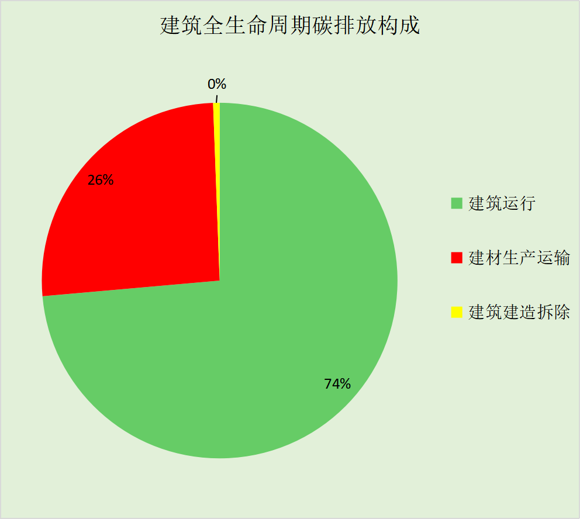
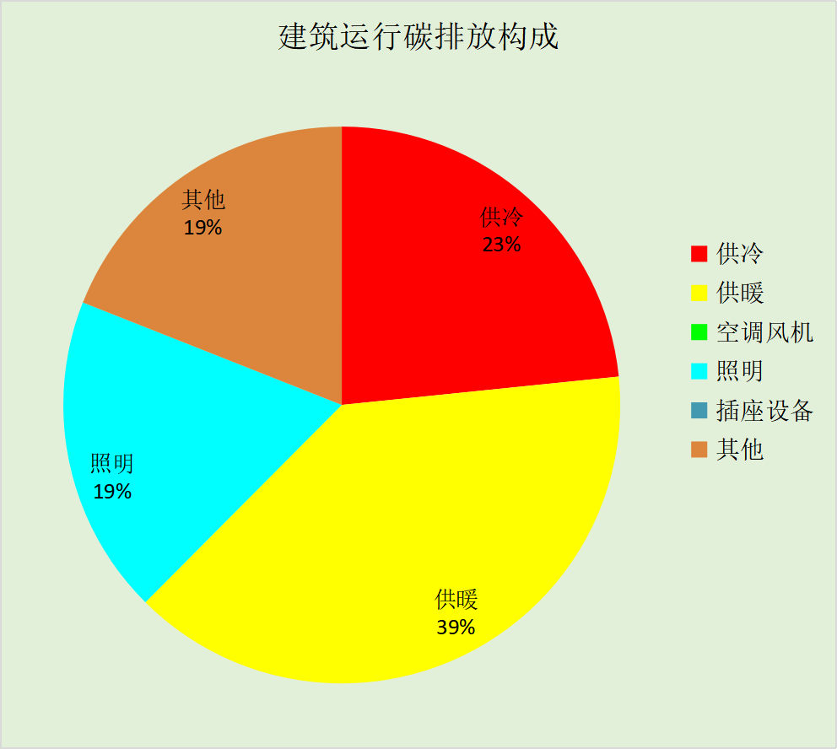

附录

工作日/节假日人员逐时在室率(%)

房间类型 | 1 | 2 | 3 | 4 | 5 | 6 | 7 | 8 | 9 | 10 | 11 | 12 | 13 | 14 | 15 | 16 | 17 | 18 | 19 | 20 | 21 | 22 | 23 | 24
商场-一般商店 | 0 | 0 | 0 | 0 | 0 | 0 | 0 | 20 | 50 | 80 | 80 | 80 | 80 | 80 | 80 | 80 | 80 | 80 | 80 | 70 | 50 | 0 | 0 | 0
商场-一般商店 | 0 | 0 | 0 | 0 | 0 | 0 | 0 | 20 | 50 | 80 | 80 | 80 | 80 | 80 | 80 | 80 | 80 | 80 | 80 | 70 | 50 | 0 | 0 | 0
办公-会议室 | 0 | 0 | 0 | 0 | 0 | 0 | 10 | 50 | 100 | 100 | 100 | 30 | 100 | 100 | 100 | 100 | 50 | 20 | 10 | 0 | 0 | 0 | 0 | 0
办公-会议室 | 0 | 0 | 0 | 0 | 0 | 0 | 0 | 20 | 45 | 0 | 0 | 0 | 0 | 0 | 0 | 0 | 0 | 0 | 0 | 0 | 0 | 0 | 0 | 0
办公-健身房 | 0 | 0 | 0 | 0 | 0 | 0 | 10 | 50 | 100 | 100 | 100 | 30 | 100 | 100 | 100 | 100 | 50 | 20 | 10 | 0 | 0 | 0 | 0 | 0
办公-健身房 | 0 | 0 | 0 | 0 | 0 | 0 | 0 | 20 | 45 | 0 | 0 | 0 | 0 | 0 | 0 | 0 | 0 | 0 | 0 | 0 | 0 | 0 | 0 | 0
办公-普通办公室 | 0 | 0 | 0 | 0 | 0 | 0 | 10 | 50 | 100 | 100 | 100 | 30 | 100 | 100 | 100 | 100 | 50 | 20 | 10 | 0 | 0 | 0 | 0 | 0
办公-普通办公室 | 0 | 0 | 0 | 0 | 0 | 0 | 0 | 20 | 45 | 0 | 0 | 0 | 0 | 0 | 0 | 0 | 0 | 0 | 0 | 0 | 0 | 0 | 0 | 0
办公-卫生间 | 0 | 0 | 0 | 0 | 0 | 0 | 10 | 50 | 100 | 100 | 100 | 30 | 100 | 100 | 100 | 100 | 50 | 20 | 10 | 0 | 0 | 0 | 0 | 0
办公-卫生间 | 0 | 0 | 0 | 0 | 0 | 0 | 0 | 20 | 45 | 0 | 0 | 0 | 0 | 0 | 0 | 0 | 0 | 0 | 0 | 0 | 0 | 0 | 0 | 0
办公-厨房 | 0 | 0 | 0 | 0 | 0 | 0 | 10 | 50 | 100 | 100 | 100 | 30 | 100 | 100 | 100 | 100 | 50 | 20 | 10 | 0 | 0 | 0 | 0 | 0
办公-厨房 | 0 | 0 | 0 | 0 | 0 | 0 | 0 | 20 | 45 | 0 | 0 | 0 | 0 | 0 | 0 | 0 | 0 | 0 | 0 | 0 | 0 | 0 | 0 | 0
办公-大厅 | 0 | 0 | 0 | 0 | 0 | 0 | 10 | 50 | 100 | 100 | 100 | 30 | 100 | 100 | 100 | 100 | 50 | 20 | 10 | 0 | 0 | 0 | 0 | 0
办公-大厅 | 0 | 0 | 0 | 0 | 0 | 0 | 0 | 20 | 45 | 0 | 0 | 0 | 0 | 0 | 0 | 0 | 0 | 0 | 0 | 0 | 0 | 0 | 0 | 0
办公-展示区 | 0 | 0 | 0 | 0 | 0 | 0 | 10 | 50 | 100 | 100 | 100 | 30 | 100 | 100 | 100 | 100 | 50 | 20 | 10 | 0 | 0 | 0 | 0 | 0
办公-展示区 | 0 | 0 | 0 | 0 | 0 | 0 | 0 | 20 | 45 | 0 | 0 | 0 | 0 | 0 | 0 | 0 | 0 | 0 | 0 | 0 | 0 | 0 | 0 | 0
办公-库房 | 0 | 0 | 0 | 0 | 0 | 0 | 0 | 0 | 0 | 0 | 0 | 0 | 0 | 0 | 0 | 0 | 0 | 0 | 0 | 0 | 0 | 0 | 0 | 0
办公-库房 | 0 | 0 | 0 | 0 | 0 | 0 | 0 | 0 | 0 | 0 | 0 | 0 | 0 | 0 | 0 | 0 | 0 | 0 | 0 | 0 | 0 | 0 | 0 | 0
办公-普通办公室 | 0 | 0 | 0 | 0 | 0 | 0 | 10 | 50 | 100 | 100 | 100 | 30 | 100 | 100 | 100 | 100 | 50 | 20 | 10 | 0 | 0 | 0 | 0 | 0
办公-普通办公室 | 0 | 0 | 0 | 0 | 0 | 0 | 0 | 20 | 45 | 0 | 0 | 0 | 0 | 0 | 0 | 0 | 0 | 0 | 0 | 0 | 0 | 0 | 0 | 0
办公-楼梯间 | 0 | 0 | 0 | 0 | 0 | 0 | 0 | 20 | 50 | 80 | 80 | 80 | 80 | 80 | 80 | 80 | 80 | 80 | 80 | 70 | 50 | 0 | 0 | 0
办公-楼梯间 | 0 | 0 | 0 | 0 | 0 | 0 | 0 | 0 | 0 | 0 | 0 | 0 | 0 | 0 | 0 | 0 | 0 | 0 | 0 | 0 | 0 | 0 | 0 | 0
办公-空房间 | 0 | 0 | 0 | 0 | 0 | 0 | 0 | 0 | 0 | 0 | 0 | 0 | 0 | 0 | 0 | 0 | 0 | 0 | 0 | 0 | 0 | 0 | 0 | 0
办公-空房间 | 0 | 0 | 0 | 0 | 0 | 0 | 0 | 0 | 0 | 0 | 0 | 0 | 0 | 0 | 0 | 0 | 0 | 0 | 0 | 0 | 0 | 0 | 0 | 0
办公-设备间 | 0 | 0 | 0 | 0 | 0 | 0 | 0 | 0 | 0 | 0 | 0 | 0 | 0 | 0 | 0 | 0 | 0 | 0 | 0 | 0 | 0 | 0 | 0 | 0
办公-设备间 | 0 | 0 | 0 | 0 | 0 | 0 | 0 | 0 | 0 | 0 | 0 | 0 | 0 | 0 | 0 | 0 | 0 | 0 | 0 | 0 | 0 | 0 | 0 | 0
办公-走廊 | 0 | 0 | 0 | 0 | 0 | 0 | 10 | 50 | 95 | 95 | 95 | 80 | 80 | 95 | 95 | 95 | 95 | 30 | 30 | 0 | 0 | 0 | 0 | 0
办公-走廊 | 0 | 0 | 0 | 0 | 0 | 0 | 0 | 0 | 0 | 0 | 0 | 0 | 0 | 0 | 0 | 0 | 0 | 0 | 0 | 0 | 0 | 0 | 0 | 0
办公-阅览室 | 0 | 0 | 0 | 0 | 0 | 0 | 10 | 50 | 100 | 100 | 100 | 30 | 100 | 100 | 100 | 100 | 50 | 20 | 10 | 0 | 0 | 0 | 0 | 0
办公-阅览室 | 0 | 0 | 0 | 0 | 0 | 0 | 0 | 20 | 45 | 0 | 0 | 0 | 0 | 0 | 0 | 0 | 0 | 0 | 0 | 0 | 0 | 0 | 0 | 0
办公-餐厅 | 0 | 0 | 0 | 0 | 0 | 0 | 10 | 50 | 100 | 100 | 100 | 30 | 100 | 100 | 100 | 100 | 50 | 20 | 10 | 0 | 0 | 0 | 0 | 0
办公-餐厅 | 0 | 0 | 0 | 0 | 0 | 0 | 0 | 20 | 45 | 0 | 0 | 0 | 0 | 0 | 0 | 0 | 0 | 0 | 0 | 0 | 0 | 0 | 0 | 0

注：上行：工作日；下行：节假日

工作日/节假日照明开关时间表(%)

房间类型 | 1 | 2 | 3 | 4 | 5 | 6 | 7 | 8 | 9 | 10 | 11 | 12 | 13 | 14 | 15 | 16 | 17 | 18 | 19 | 20 | 21 | 22 | 23 | 24
商场-一般商店 | 10 | 10 | 10 | 10 | 10 | 10 | 10 | 50 | 60 | 60 | 60 | 60 | 60 | 60 | 60 | 60 | 80 | 90 | 100 | 100 | 100 | 10 | 10 | 10
商场-一般商店 | 10 | 10 | 10 | 10 | 10 | 10 | 10 | 50 | 60 | 60 | 60 | 60 | 60 | 60 | 60 | 60 | 80 | 90 | 100 | 100 | 100 | 10 | 10 | 10
办公-会议室 | 10 | 10 | 10 | 10 | 10 | 10 | 10 | 36 | 62 | 56 | 54 | 43 | 53 | 55 | 58 | 67 | 40 | 18 | 10 | 10 | 10 | 10 | 10 | 10
办公-会议室 | 0 | 0 | 0 | 0 | 0 | 0 | 0 | 0 | 0 | 0 | 0 | 0 | 0 | 0 | 0 | 0 | 0 | 0 | 0 | 0 | 0 | 0 | 0 | 0
办公-健身房 | 10 | 10 | 10 | 10 | 10 | 10 | 10 | 36 | 62 | 56 | 54 | 43 | 53 | 55 | 58 | 67 | 40 | 18 | 10 | 10 | 10 | 10 | 10 | 10
办公-健身房 | 0 | 0 | 0 | 0 | 0 | 0 | 0 | 0 | 0 | 0 | 0 | 0 | 0 | 0 | 0 | 0 | 0 | 0 | 0 | 0 | 0 | 0 | 0 | 0
办公-普通办公室 | 10 | 10 | 10 | 10 | 10 | 10 | 10 | 36 | 62 | 56 | 54 | 43 | 53 | 55 | 58 | 67 | 40 | 18 | 10 | 10 | 10 | 10 | 10 | 10
办公-普通办公室 | 0 | 0 | 0 | 0 | 0 | 0 | 0 | 0 | 0 | 0 | 0 | 0 | 0 | 0 | 0 | 0 | 0 | 0 | 0 | 0 | 0 | 0 | 0 | 0
办公-卫生间 | 10 | 10 | 10 | 10 | 10 | 10 | 10 | 36 | 62 | 56 | 54 | 43 | 53 | 55 | 58 | 67 | 40 | 18 | 10 | 10 | 10 | 10 | 10 | 10
办公-卫生间 | 0 | 0 | 0 | 0 | 0 | 0 | 0 | 0 | 0 | 0 | 0 | 0 | 0 | 0 | 0 | 0 | 0 | 0 | 0 | 0 | 0 | 0 | 0 | 0
办公-厨房 | 10 | 10 | 10 | 10 | 10 | 10 | 10 | 36 | 62 | 56 | 54 | 43 | 53 | 55 | 58 | 67 | 40 | 18 | 10 | 10 | 10 | 10 | 10 | 10
办公-厨房 | 0 | 0 | 0 | 0 | 0 | 0 | 0 | 0 | 0 | 0 | 0 | 0 | 0 | 0 | 0 | 0 | 0 | 0 | 0 | 0 | 0 | 0 | 0 | 0
办公-大厅 | 10 | 10 | 10 | 10 | 10 | 10 | 10 | 36 | 62 | 56 | 54 | 43 | 53 | 55 | 58 | 67 | 40 | 18 | 10 | 10 | 10 | 10 | 10 | 10
办公-大厅 | 0 | 0 | 0 | 0 | 0 | 0 | 0 | 0 | 0 | 0 | 0 | 0 | 0 | 0 | 0 | 0 | 0 | 0 | 0 | 0 | 0 | 0 | 0 | 0
办公-展示区 | 10 | 10 | 10 | 10 | 10 | 10 | 10 | 36 | 62 | 56 | 54 | 43 | 53 | 55 | 58 | 67 | 40 | 18 | 10 | 10 | 10 | 10 | 10 | 10
办公-展示区 | 0 | 0 | 0 | 0 | 0 | 0 | 0 | 0 | 0 | 0 | 0 | 0 | 0 | 0 | 0 | 0 | 0 | 0 | 0 | 0 | 0 | 0 | 0 | 0
办公-库房 | 100 | 100 | 100 | 100 | 100 | 100 | 100 | 100 | 100 | 100 | 100 | 100 | 100 | 100 | 100 | 100 | 100 | 100 | 100 | 100 | 100 | 100 | 100 | 100
办公-库房 | 0 | 0 | 0 | 0 | 0 | 0 | 0 | 0 | 0 | 0 | 0 | 0 | 0 | 0 | 0 | 0 | 0 | 0 | 0 | 0 | 0 | 0 | 0 | 0
办公-普通办公室 | 10 | 10 | 10 | 10 | 10 | 10 | 10 | 36 | 62 | 56 | 54 | 43 | 53 | 55 | 58 | 67 | 40 | 18 | 10 | 10 | 10 | 10 | 10 | 10
办公-普通办公室 | 0 | 0 | 0 | 0 | 0 | 0 | 0 | 0 | 0 | 0 | 0 | 0 | 0 | 0 | 0 | 0 | 0 | 0 | 0 | 0 | 0 | 0 | 0 | 0
办公-楼梯间 | 10 | 10 | 10 | 10 | 10 | 10 | 10 | 50 | 60 | 60 | 60 | 60 | 60 | 60 | 60 | 60 | 80 | 90 | 100 | 100 | 100 | 10 | 10 | 10
办公-楼梯间 | 0 | 0 | 0 | 0 | 0 | 0 | 0 | 0 | 0 | 0 | 0 | 0 | 0 | 0 | 0 | 0 | 0 | 0 | 0 | 0 | 0 | 0 | 0 | 0
办公-空房间 | 0 | 0 | 0 | 0 | 0 | 0 | 0 | 0 | 0 | 0 | 0 | 0 | 0 | 0 | 0 | 0 | 0 | 0 | 0 | 0 | 0 | 0 | 0 | 0
办公-空房间 | 0 | 0 | 0 | 0 | 0 | 0 | 0 | 0 | 0 | 0 | 0 | 0 | 0 | 0 | 0 | 0 | 0 | 0 | 0 | 0 | 0 | 0 | 0 | 0
办公-设备间 | 100 | 100 | 100 | 100 | 100 | 100 | 100 | 100 | 100 | 100 | 100 | 100 | 100 | 100 | 100 | 100 | 100 | 100 | 100 | 100 | 100 | 100 | 100 | 100
办公-设备间 | 0 | 0 | 0 | 0 | 0 | 0 | 0 | 0 | 0 | 0 | 0 | 0 | 0 | 0 | 0 | 0 | 0 | 0 | 0 | 0 | 0 | 0 | 0 | 0
办公-走廊 | 0 | 0 | 0 | 0 | 0 | 0 | 10 | 50 | 95 | 95 | 95 | 80 | 80 | 95 | 95 | 95 | 95 | 30 | 30 | 0 | 0 | 0 | 0 | 0
办公-走廊 | 0 | 0 | 0 | 0 | 0 | 0 | 0 | 0 | 0 | 0 | 0 | 0 | 0 | 0 | 0 | 0 | 0 | 0 | 0 | 0 | 0 | 0 | 0 | 0
办公-阅览室 | 10 | 10 | 10 | 10 | 10 | 10 | 10 | 36 | 62 | 56 | 54 | 43 | 53 | 55 | 58 | 67 | 40 | 18 | 10 | 10 | 10 | 10 | 10 | 10
办公-阅览室 | 0 | 0 | 0 | 0 | 0 | 0 | 0 | 0 | 0 | 0 | 0 | 0 | 0 | 0 | 0 | 0 | 0 | 0 | 0 | 0 | 0 | 0 | 0 | 0
办公-餐厅 | 10 | 10 | 10 | 10 | 10 | 10 | 10 | 36 | 62 | 56 | 54 | 43 | 53 | 55 | 58 | 67 | 40 | 18 | 10 | 10 | 10 | 10 | 10 | 10
办公-餐厅 | 0 | 0 | 0 | 0 | 0 | 0 | 0 | 0 | 0 | 0 | 0 | 0 | 0 | 0 | 0 | 0 | 0 | 0 | 0 | 0 | 0 | 0 | 0 | 0

注：上行：工作日；下行：节假日

工作日/节假日设备逐时使用率(%)

房间类型 | 1 | 2 | 3 | 4 | 5 | 6 | 7 | 8 | 9 | 10 | 11 | 12 | 13 | 14 | 15 | 16 | 17 | 18 | 19 | 20 | 21 | 22 | 23 | 24
商场-一般商店 | 0 | 0 | 0 | 0 | 0 | 0 | 0 | 30 | 50 | 80 | 80 | 80 | 80 | 80 | 80 | 80 | 80 | 80 | 80 | 70 | 50 | 0 | 0 | 0
商场-一般商店 | 0 | 0 | 0 | 0 | 0 | 0 | 0 | 30 | 50 | 80 | 80 | 80 | 80 | 80 | 80 | 80 | 80 | 80 | 80 | 70 | 50 | 0 | 0 | 0
办公-会议室 | 0 | 0 | 0 | 0 | 0 | 0 | 10 | 50 | 100 | 100 | 100 | 100 | 100 | 100 | 100 | 100 | 50 | 20 | 10 | 0 | 0 | 0 | 0 | 0
办公-会议室 | 0 | 0 | 0 | 0 | 0 | 0 | 0 | 0 | 0 | 0 | 0 | 0 | 0 | 0 | 0 | 0 | 0 | 0 | 0 | 0 | 0 | 0 | 0 | 0
办公-健身房 | 0 | 0 | 0 | 0 | 0 | 0 | 10 | 50 | 100 | 100 | 100 | 100 | 100 | 100 | 100 | 100 | 50 | 20 | 10 | 0 | 0 | 0 | 0 | 0
办公-健身房 | 0 | 0 | 0 | 0 | 0 | 0 | 0 | 0 | 0 | 0 | 0 | 0 | 0 | 0 | 0 | 0 | 0 | 0 | 0 | 0 | 0 | 0 | 0 | 0
办公-普通办公室 | 0 | 0 | 0 | 0 | 0 | 0 | 10 | 50 | 100 | 100 | 100 | 100 | 100 | 100 | 100 | 100 | 50 | 20 | 10 | 0 | 0 | 0 | 0 | 0
办公-普通办公室 | 0 | 0 | 0 | 0 | 0 | 0 | 0 | 0 | 0 | 0 | 0 | 0 | 0 | 0 | 0 | 0 | 0 | 0 | 0 | 0 | 0 | 0 | 0 | 0
办公-卫生间 | 0 | 0 | 0 | 0 | 0 | 0 | 10 | 50 | 100 | 100 | 100 | 100 | 100 | 100 | 100 | 100 | 50 | 20 | 10 | 0 | 0 | 0 | 0 | 0
办公-卫生间 | 0 | 0 | 0 | 0 | 0 | 0 | 0 | 0 | 0 | 0 | 0 | 0 | 0 | 0 | 0 | 0 | 0 | 0 | 0 | 0 | 0 | 0 | 0 | 0
办公-厨房 | 0 | 0 | 0 | 0 | 0 | 0 | 10 | 50 | 100 | 100 | 100 | 100 | 100 | 100 | 100 | 100 | 50 | 20 | 10 | 0 | 0 | 0 | 0 | 0
办公-厨房 | 0 | 0 | 0 | 0 | 0 | 0 | 0 | 0 | 0 | 0 | 0 | 0 | 0 | 0 | 0 | 0 | 0 | 0 | 0 | 0 | 0 | 0 | 0 | 0
办公-大厅 | 0 | 0 | 0 | 0 | 0 | 0 | 10 | 50 | 100 | 100 | 100 | 100 | 100 | 100 | 100 | 100 | 50 | 20 | 10 | 0 | 0 | 0 | 0 | 0
办公-大厅 | 0 | 0 | 0 | 0 | 0 | 0 | 0 | 0 | 0 | 0 | 0 | 0 | 0 | 0 | 0 | 0 | 0 | 0 | 0 | 0 | 0 | 0 | 0 | 0
办公-展示区 | 0 | 0 | 0 | 0 | 0 | 0 | 10 | 50 | 100 | 100 | 100 | 100 | 100 | 100 | 100 | 100 | 50 | 20 | 10 | 0 | 0 | 0 | 0 | 0
办公-展示区 | 0 | 0 | 0 | 0 | 0 | 0 | 0 | 0 | 0 | 0 | 0 | 0 | 0 | 0 | 0 | 0 | 0 | 0 | 0 | 0 | 0 | 0 | 0 | 0
办公-库房 | 100 | 100 | 100 | 100 | 100 | 100 | 100 | 100 | 100 | 100 | 100 | 100 | 100 | 100 | 100 | 100 | 100 | 100 | 100 | 100 | 100 | 100 | 100 | 100
办公-库房 | 0 | 0 | 0 | 0 | 0 | 0 | 0 | 0 | 0 | 0 | 0 | 0 | 0 | 0 | 0 | 0 | 0 | 0 | 0 | 0 | 0 | 0 | 0 | 0
办公-普通办公室 | 0 | 0 | 0 | 0 | 0 | 0 | 10 | 50 | 100 | 100 | 100 | 100 | 100 | 100 | 100 | 100 | 50 | 20 | 10 | 0 | 0 | 0 | 0 | 0
办公-普通办公室 | 0 | 0 | 0 | 0 | 0 | 0 | 0 | 0 | 0 | 0 | 0 | 0 | 0 | 0 | 0 | 0 | 0 | 0 | 0 | 0 | 0 | 0 | 0 | 0
办公-楼梯间 | 0 | 0 | 0 | 0 | 0 | 0 | 0 | 30 | 50 | 80 | 80 | 80 | 80 | 80 | 80 | 80 | 80 | 80 | 80 | 70 | 50 | 0 | 0 | 0
办公-楼梯间 | 0 | 0 | 0 | 0 | 0 | 0 | 0 | 0 | 0 | 0 | 0 | 0 | 0 | 0 | 0 | 0 | 0 | 0 | 0 | 0 | 0 | 0 | 0 | 0
办公-空房间 | 0 | 0 | 0 | 0 | 0 | 0 | 0 | 0 | 0 | 0 | 0 | 0 | 0 | 0 | 0 | 0 | 0 | 0 | 0 | 0 | 0 | 0 | 0 | 0
办公-空房间 | 0 | 0 | 0 | 0 | 0 | 0 | 0 | 0 | 0 | 0 | 0 | 0 | 0 | 0 | 0 | 0 | 0 | 0 | 0 | 0 | 0 | 0 | 0 | 0
办公-设备间 | 100 | 100 | 100 | 100 | 100 | 100 | 100 | 100 | 100 | 100 | 100 | 100 | 100 | 100 | 100 | 100 | 100 | 100 | 100 | 100 | 100 | 100 | 100 | 100
办公-设备间 | 0 | 0 | 0 | 0 | 0 | 0 | 0 | 0 | 0 | 0 | 0 | 0 | 0 | 0 | 0 | 0 | 0 | 0 | 0 | 0 | 0 | 0 | 0 | 0
办公-走廊 | 0 | 0 | 0 | 0 | 0 | 0 | 10 | 50 | 95 | 95 | 95 | 50 | 50 | 95 | 95 | 95 | 95 | 30 | 30 | 0 | 0 | 0 | 0 | 0
办公-走廊 | 0 | 0 | 0 | 0 | 0 | 0 | 0 | 0 | 0 | 0 | 0 | 0 | 0 | 0 | 0 | 0 | 0 | 0 | 0 | 0 | 0 | 0 | 0 | 0
办公-阅览室 | 0 | 0 | 0 | 0 | 0 | 0 | 10 | 50 | 100 | 100 | 100 | 100 | 100 | 100 | 100 | 100 | 50 | 20 | 10 | 0 | 0 | 0 | 0 | 0
办公-阅览室 | 0 | 0 | 0 | 0 | 0 | 0 | 0 | 0 | 0 | 0 | 0 | 0 | 0 | 0 | 0 | 0 | 0 | 0 | 0 | 0 | 0 | 0 | 0 | 0
办公-餐厅 | 0 | 0 | 0 | 0 | 0 | 0 | 10 | 50 | 100 | 100 | 100 | 100 | 100 | 100 | 100 | 100 | 50 | 20 | 10 | 0 | 0 | 0 | 0 | 0
办公-餐厅 | 0 | 0 | 0 | 0 | 0 | 0 | 0 | 0 | 0 | 0 | 0 | 0 | 0 | 0 | 0 | 0 | 0 | 0 | 0 | 0 | 0 | 0 | 0 | 0

注：上行：工作日；下行：节假日

工作日/节假日空调系统运行时间表(1:开,0:关)

系统编号 | 1 | 2 | 3 | 4 | 5 | 6 | 7 | 8 | 9 | 10 | 11 | 12 | 13 | 14 | 15 | 16 | 17 | 18 | 19 | 20 | 21 | 22 | 23 | 24
自动 | 0 | 0 | 0 | 0 | 0 | 0 | 1 | 1 | 1 | 1 | 1 | 1 | 1 | 1 | 1 | 1 | 1 | 1 | 0 | 0 | 0 | 0 | 0 | 0
自动 | 0 | 0 | 0 | 0 | 0 | 0 | 0 | 0 | 0 | 0 | 0 | 0 | 0 | 0 | 0 | 0 | 0 | 0 | 0 | 0 | 0 | 0 | 0 | 0

注：上行：工作日；下行：节假日

工作日/节假日新风运行时间表(%)

系统编号 | 1 | 2 | 3 | 4 | 5 | 6 | 7 | 8 | 9 | 10 | 11 | 12 | 13 | 14 | 15 | 16 | 17 | 18 | 19 | 20 | 21 | 22 | 23 | 24
自动 | 0 | 0 | 0 | 0 | 0 | 0 | 100 | 100 | 100 | 100 | 100 | 100 | 100 | 100 | 100 | 100 | 100 | 100 | 0 | 0 | 0 | 0 | 0 | 0
自动 | 0 | 0 | 0 | 0 | 0 | 0 | 0 | 0 | 0 | 0 | 0 | 0 | 0 | 0 | 0 | 0 | 0 | 0 | 0 | 0 | 0 | 0 | 0 | 0

注：上行：工作日；下行：节假日

